

**MS 713**

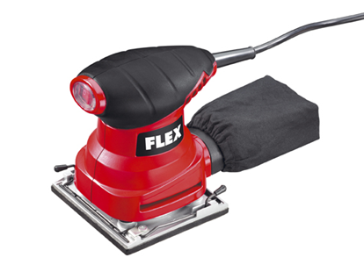

|  |  |  |  |  |  |  |  |  |  |  |  |  |  |  |  |  |  |  |  |  |  |  |
| --- | --- | --- | --- | --- | --- | --- | --- | --- | --- | --- | --- | --- | --- | --- | --- | --- | --- | --- | --- | --- | --- | --- |
| |  | | --- | | Technische attributen | | Opgenomen vermogen | 220 Watt | | Afgegeven vermogen | 120 Watt | | Onbelast slagtal | 14000 /min | | Slag | 1,6 mm | | Schuurpapier | 115 x 105 mm | | Bevestiging schuurmateriaal | velcro/klemmen | | Gewicht | 1,2 kg |  |  | | --- | | Basisuitrusting | | 1 papierperforator | 1 stuk | | 1 stofzak | 332.992 | | 1 adapter voor stofafzuiging | 333.026 | |
| 220 Watt handpalmschuurder   * Geluidsarme motor * Anti-slip gummi greep voor trillingsarm en comfortabel werken * Schuurzool uit aluminium * Stofbeschermde aan-/uitschakelaar * Aansluitmogelijkheid voor een externe stofafzuiging via de meegeleverde adapter * Geintergreerde afzuiging met stofzak * Compacte, handige lichtgewicht design * Makkelijke schuurpadbevestiging met velcro | |